湖北成人教育2018年成人高考高起点物理化学预测真题及答案（二）
本试卷分第Ⅰ卷(选择题)和第Ⅱ卷(非选择题)两部分，满150分．考试时间1 20分钟．
选 择 题
- 选择题：本题共15小题，每小题4分，共60分．在每小题给出的四个选项中，只有一项是符合题目要求的．
1．如图2－1所示，一个光滑的小球，放在光滑的墙面和木板之间，木板与墙面之间的夹角为α．当α角增大时( )
A．墙对小球的弹力减小，木板对小球的弹力增大
B．墙对小球的弹力减小，木板对小球的弹力减小
C．墙对小球的弹力增大，木板对小球的弹力减小
D．墙对小球的弹力增大，木板对小球的弹力增大
2．有两个质量相同的人造地球卫星，在半径分别为R₁、R₂的圆周轨道上运动．它们所受向心力为F₁、F₂，运动速率为ν₁、ν₂，设R₁<R₂，则( )
A．F₁<F₂，ν₁<ν₂
B．F₁>F₂，ν₁<ν₂
C．F₁<F₂，ν₁>ν₂
D．F₁>F₂，ν₁>ν₂
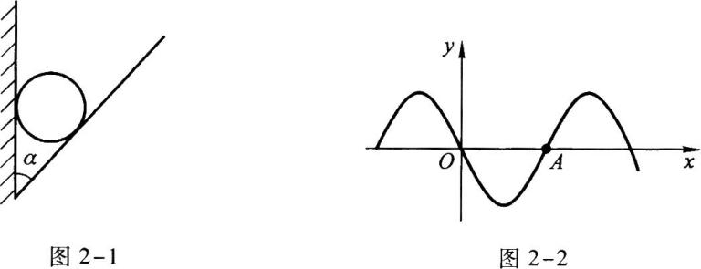
3．图2－2是一个沿x轴正方向传播的简谐横波在t=0时的波形图，则A点的振动图像是图2－3中的( )
A．(a)
B．(b)
C．(c)
D．(d)
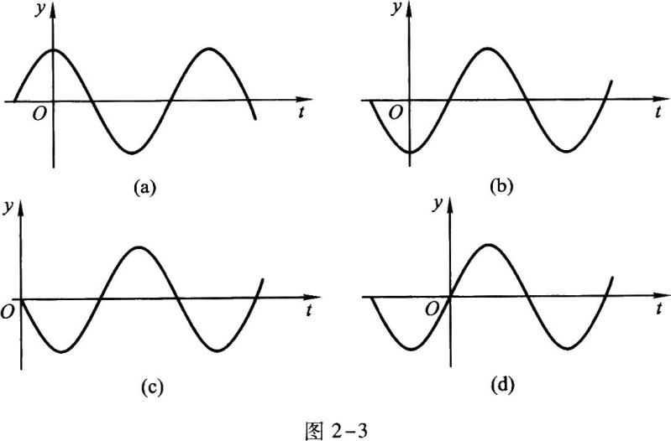
4．如图2—4所示，R₀为固定电阻，R为滑动变阻器，P为滑动变阻器的触头．当P滑动时，总电阻的变化是( )
A．当P向左滑时，总电阻减小
B．当P向右滑时，总电阻减小
C．P滑到最左端，总电阻等于R₀
D．P滑到最右端，总电阻等于R₀
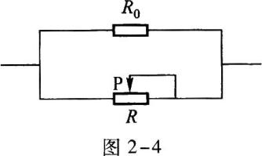
5．如图2－5所示，在虚线范围内有匀强磁场，磁场方向垂直纸面向里．已知矩形线圈abcd运动到图示位置时，cd边所受磁场力的方向竖直向上，则线圈的运动情形是( )
A．向左平动
B．向右平动
C．向上平动
D．向下平动
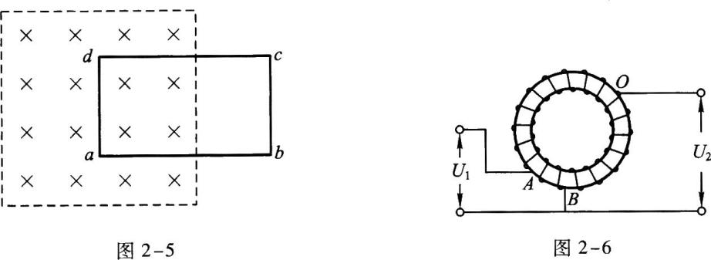
6．如图2－6所示，从绕在铁心上的线圈AB的0点引出一个抽头，已知AO间的匝数为n₁，BO间的匝数为n₂．当BO间的交变电压为U₂时，AB间的交变电压为( )
A．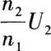
B．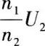
C．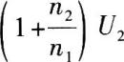
D．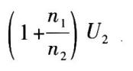
7．放射性元素放出的三种射线中，贯穿本领最强和电离作用最强的射线分别是( )
A．β射线，α射线
B．γ射线，β射线
C．γ射线，α射线
D．α射线，β射线
8．下列物质中不能由金属单质与非金属单质直接反应制得的是( )
A．FeS
B．Cu₂S
C．FeCl₂
D．CuCl₂
9．常温下，下列溶液中可用铁制容器盛装的是( )
A．硫酸铜溶液
B．浓盐酸
C．浓硫酸
D．稀硝酸
10．下列各组气态氢化物中，其热稳定性由大到小顺序排列的是( )
A．HF、HCl、HI
B．NH₃、H₂O、HF
C．PH₃、SiH、CH₄
D．H₂S、HCl、HBr
11．现有20 mL由两种气态烃组成的混合物，在足量的O₂中完全燃烧，生成40 mL CO₂和30 mL水蒸气(在同温同压下测得)．该混合物可能由下列哪两种烃组成( )
A．C ₂H₂、C₂H₄
B．C ₂H₄、C₂H₆
C．CH₄、C ₂H₂
D．C₂H₄、C₃H₈
12．工业上制造金刚砂(SiC)的化学方程式为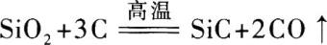在此反应中还原剂和氧化剂的物质的量之比为( )
A．1：2
B．2：1
C．1：3
D．3：1
13．在加压或降温条件下，下列可逆反应的平衡都向右移动的是( )
A．
B．
C．
D．
14．X、Y、Z三种元素的原子具有相同的电子层数，它们的最高价含氧酸的酸性强弱顺序是H₃XO₄<H₂YO₄<HZO₄．则下列说法正确的是( )
A．原子序数X>Y>Z
B．原子半径X<Y<Z
C．气态氢化物的稳定性H₃X>H₂Y>HZ
D．元素的非金属性X<Y<Z
15．一种盐A跟KOH混合共热，生成有刺激性气味的气体B．B经过一系列氧化后溶于水可得酸M，B与M反应又生成A．则盐A是( )
A．NH₄Cl
B．NH₄NO₃
C．(NH₄)₂SO₄
D．(NH₄)₂CO₃
非选择题
二、填空题：16～19题每题6分，20～28题每空3分，共57分，把正确答案填在题中横线上．
16．如图2－7所示，三棱镜ABC，∠A=30°．光线垂直AB面射人棱镜，由AC面射出．已知出射光与入射光的夹角为30°．在AC面上光线的入射角是 ，棱镜的折射率是 ．
17．如图2—8所示，一个物体沿光滑的斜面从顶端由静止开始下滑，斜面高h=10 m，斜面的倾角是30°物体滑到斜面中点的时间t= s，速率ν m／s．(取g=10 m／s²．)
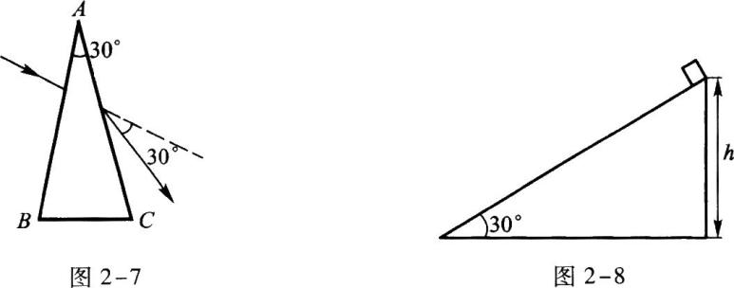
18．如图2－9所示，匀强磁场的磁感应强度B=0．2 T，正方形线圈每边长为0．1 m，通电流I=0．5 A，线圈所受磁场力大小是 N，方向是 ．
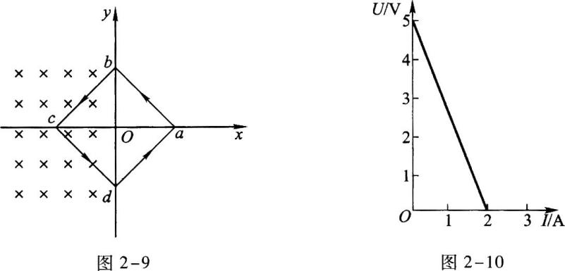
19．图2－10是闭合电路的U－I曲线．由图可知，闭合电路中电源的电动势ξ= V，电源的内阻r= Ω．当路端电压U=2．5 V时，外电阻R= Ω．
20．2，4-二甲基-4，5-二乙基庚烷的结构简式为 ．
21．
22．充分燃烧2 mol某炔烃，消耗17 mol氧气．该炔烃的分子式是 ．
23．等体积混合0．1 mol／L盐酸和0．06 mol／L氢氧化钡溶液，混合后溶液的pH= ．
24．
25．有机物X中含碳40％、氢6．7％、氧53．3％，其蒸气密度是相同状况下氧气密度的0．938倍．X溶于水，水溶液呈中性，且具有还原性，可知X的结构简式为 ．
26．
都易溶于水，用其水溶液做如下实验，实验现象是：
(1)向3种溶液中分别加入盐酸并加热，A溶液与盐酸不反应；B溶液有白色沉淀生成；C溶液则生成无色无味气体．
(2)向A溶液中加入氢氧化钠溶液，先生成白色沉淀，再继续加氢氧化钠溶液时，沉淀消失．
(3)向C溶液中加入过量氢氧化钠溶液并加热，产生一种有刺激性气味的气体．
根据以上现象，可判断A为 ，C为 ．
27．化合物YX₂和ZX₂中，X、Y、Z三种元素位于周期表中前三周期，X与Y属于同一周期，Y与Z是同主族元素．Y原子的核外电子层数与次外层电子数相等，最外层电子数是次外层电子数的2倍．X原子最外层电子数比次外层电子数多4个．Z元素的名称是 ，YX₂的分子式为 ．
28．在实验室内欲制取H₂、O₂、CO₂、NH₃、CH₄五种气体，其中可用图2－11所示装置制取的有 ．
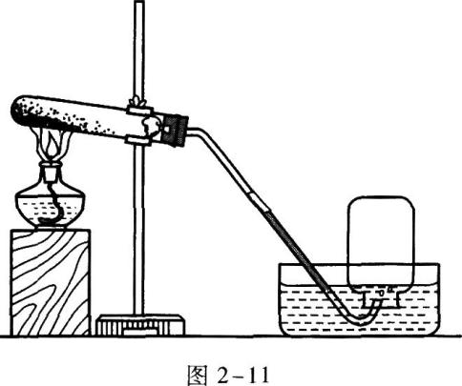
三、计算题：本题共3小题，共33分．解答时要求写出必要的文字说明、方程式和重要的演算步骤．只写出最后答案而未写出主要演算过程的，不能得分．
29．(本题11分)如图2－12所示，质量为4 kg的物体以5 m／s的速度冲上斜面．斜面的倾角为45°，物体与斜面间的摩擦因数μ=0．25．求：(取g=10 m／s²．)
(1)物体能到达的最大高度；
(2)物体克服摩擦力的功．
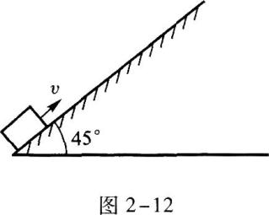
30．(本题12分)如图2－13所示，两根相距为l的平行的竖直金属导轨M、N，匀强磁场垂直于导轨平面(纸面)，磁感应强度为B，导轨的一端与电阻R连接，电容C与R并联．AB为放置在导轨上的金属棒，质量为m，棒与导轨垂直．AB的电阻为R’，导轨的电阻忽略不计．今使AB从静止开始下滑，求：
(1)AB运动的最大速度；
(2)电容器所带的最大电荷量；
(3)电功率．
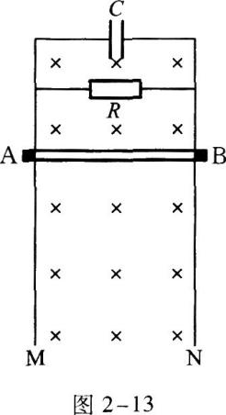
31．(本题10分)1体积水(密度为1 g／cm)吸收了560体积(标准状况下)氨气，所得氨水的密度为0．90 g／cm，求此溶液中溶质的质量分数．用此氨水10 mL与含7．74 g H₃PO₄的溶液混合，恰好完全反应，求此反应生成盐的分子式．
物理化学模拟试卷(二)参考答案及解题指要
选择题
一、选择题
1．【参考答案】 B
【解题指要】 以小球为研究对象进行受力分析．小球受三个共点力的作用：重力G，方向竖
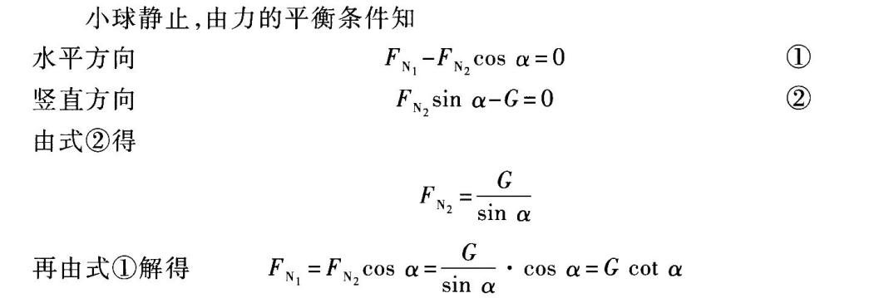
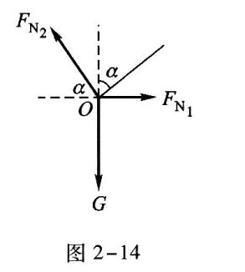
2．【参考答案】 D
【解题指要】 本题考查的知识点是匀速圆周运动和向心力的概念．
人造地球卫星做匀速圆周运动，向心力是地球对卫星的万有引力．设卫星的质量为m，地球的质量为m_{e}，根据万有引力公式知
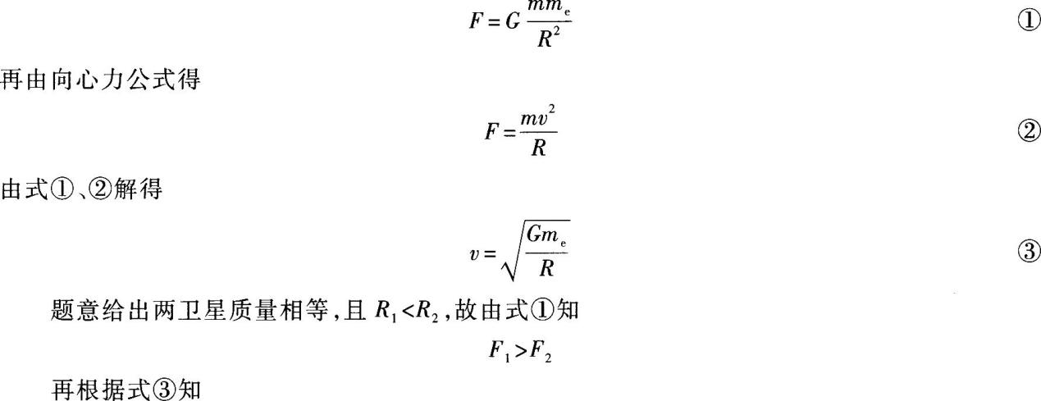
ν1＞ν2
选D．
3．【参考答案】 C
【解题指要】 本题考查的知识点是波形图和振动图像．本题已知某时刻的波形图，要求判断介质中一个质点的振动图像，具有一定的难度．根据t=0时的波形图可以决定质点的初位置和初速度的方向，再与四个振动图像中t=0时的初位置和初速度方向比较，选出正确的答案．由波形图知，在t=0时，A点的初位置y₀=0，A点的振动落后于左侧的波谷，因此它向波谷运动，速度方向向下．由图(a)见，y₀=A(A为振幅)，应排除．图(b)中y₀=－A，也应排除．在(c)中，ν₀的方向向下，选(c)．在(d)中，ν₀的方向向上，也不正确．
4．【参考答案】 A
【解题指要】 本题的考点是两个电阻的并联和滑动变阻器．
由图2－4知，电路是固定电阻R₀与滑变电阻R_{x}的并联电阻．当P点滑动时，R_{x}变化，总电阻R随之变化．由两个电阻的并联公式知
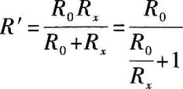
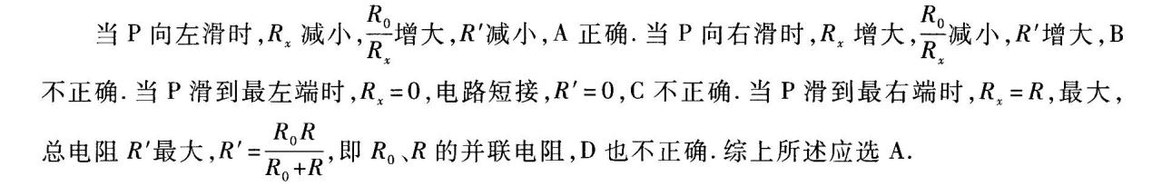
5．【参考答案】 B
【解题指要】 本题的考点是左手定则和电磁感应．
先用左手定则确定线圈中感应电流的方向，再根据右手定则或楞次定律判断线圈的运动情况．由题意知，cd所受的磁场力方向竖直向上，磁场方向垂直纸面向里，所以根据左手定则可知cd上的感应电流的方向由d到c，线圈中感应电流的流向是dcbad(顺时针指向)．在已知感应电流方向和磁场方向的情形下，再对da用右手定则知da的运动方向是水平向右的，选B．显然，当线圈向上运动或向下运动时，线圈中磁通量不变，无感应电流，导线不受磁场力作用，C、D不正确．当线圈向左运动时，线圈进入磁场，感应电流的流向是逆时针方向的，dc受竖直向下的磁场力，A也不正确．
本题也可以用楞次定律解．因为闭合电路中感应电流的流向是顺时针的，用右手螺旋法则知线圈中感应电流所产生的磁场方向也是垂直纸面向里的，与原磁场的方向相同．因此，根据楞次定律可知线圈在运动时通过它的磁通量是减小的，这表明线圈向右平动，离开磁场．
6．【参考答案】 D
【解题指要】 由于铁心的耦合作用，图2－6相当于一个理想变压器．因此，本题考查的知识点是理想变压器，可以用变压器公式解题．设AB之间线圈的匝数为n，由题意可知
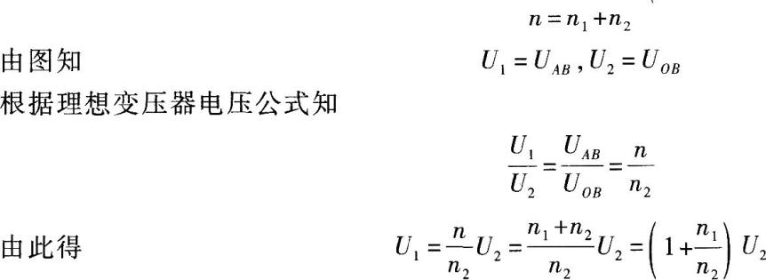
7．【参考答案】 C
【解题指要】 本题的考点是天然放射性现象的基本概念．
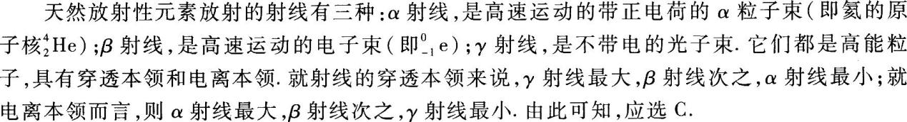
8．【参考答案】 C
【解题指要】 常见的变价金属Fe和Cu直接与非金属单质反应时，因非金属的氧化性强弱不同，生成不同价态的铁和铜的化合物．如：Fe和Cu与非金属性(即氧化性)很强的Cl₂反应，生成铁和铜的高价氯化物(严格地说应是在Cl₂过量的条件下)．
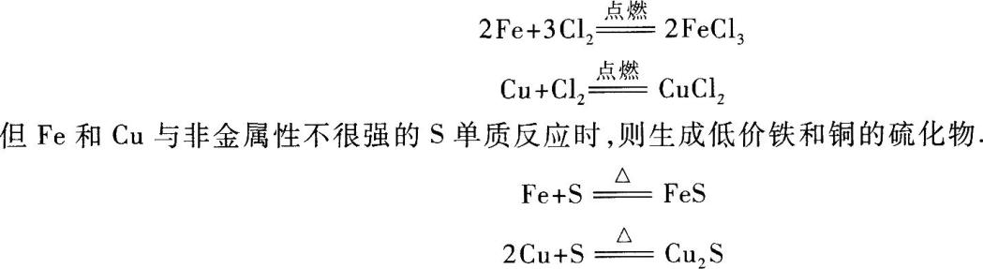
9．【参考答案】 C
【解题指要】 铁是较活泼的金属，因此可与酸和盐等多种物质发生化学反应．例如：
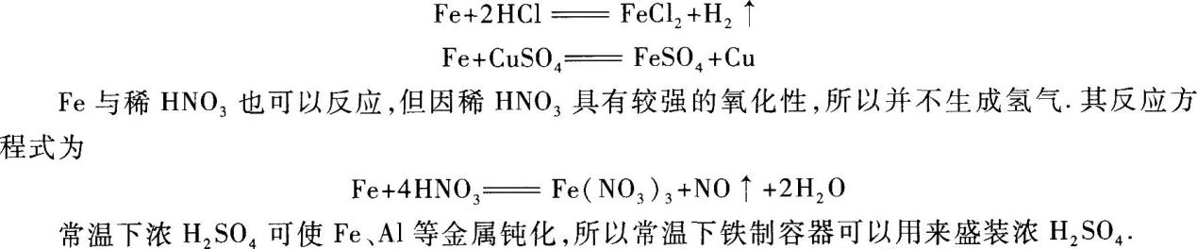
10．【参考答案】 A
【解题指要】 回答此题主要依据“非金属性越强的元素，其气态氢化物越稳定”这一规律．所以，只要知道形成气态氢化物的非金属元素其非金属性的相对强弱，就可比较气态氢化物稳定性的大小．
(1)HF、HCl、HI中，因F、Cl、I三种元素的非金属性是由强到弱的顺序，所以HF、HCl、HI的稳定性也一定是由大到小的顺序．
(2)NH₃、H₂O、HF中，因N、O、F的非金属性是由弱到强的顺序，所以NH₃、H₂O、HF的稳定性是由小到大的顺序．
(3)PH₃、SiH₄、CH₄中，因非金属性是P比Si强，但Si比C弱；H₂S、HCl、HBr中，非金属性是S比Cl弱，但Cl比Br强，所以它们的氢化物稳定性的顺序既不是由大到小，也不是由小到大．
11．【参考答案】 A
【解题指要】 (1)用C_{x}H_{y}代表两种烃组成的混合物，则可把混合物燃烧的反应方程式写成：
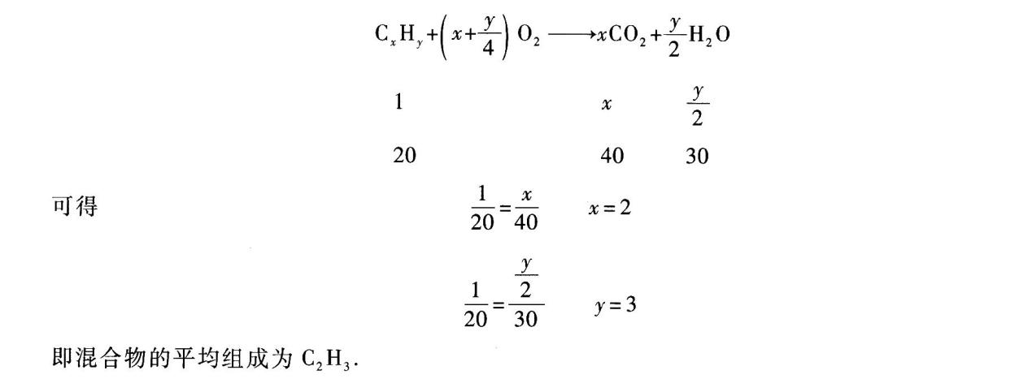
(2)组成混合物的两种气态烃分子中所含C、H原子数必须符合以下条件：
C原子：一个组分的C原子数小于2，另一个组分的C原子数大于2；或两个组分的C原子数均为2．
H原子：一个组分的H原子数小于3，另一个组分的H原子数大于3；或两个组分的H原子数均为3．
综合考虑C原子数和H原子数，只有C₂H₂和C₂H₄符合要求．即正确选项是A．
12．【参考答案】 B
【解题指要】 (1)首先根据化学方程式中化合价的变化，找出氧化剂和还原剂．
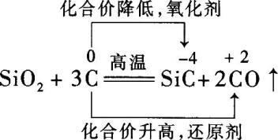
在化合物SiC中，因C的非金属性比Si强，吸引电子的引力也比Si大，所以Si显正价，C显负价．
(2)计算氧化剂、还原剂的物质的量．
氧化剂、还原剂都是C．从生成物SiC的系数为1可知，反应中有1 mol C原子从0价降低到－4价．同理，CO的系数为2，即有2 mol C原子从0价变为+2价．也就是氧化剂为1 mol，还原剂为2 mol，还原剂与氧化剂的物质的量之比为2：1．
13．【参考答案】 C
【解题指要】 本题要求在加压或降温两种情况下，平衡均向右移动．解题时可逐一讨论．
(1)加压时，平衡向右移动：这要求平衡反应中气态反应物的系数之和应大于气态生成物的系数之和，符合此要求的只有C选项．
(2)降温时，平衡向右移动：这要求平衡反应中正向反应是放热反应．C选项正好也符合此要求．所以正确选项是C．
14．【参考答案】 D
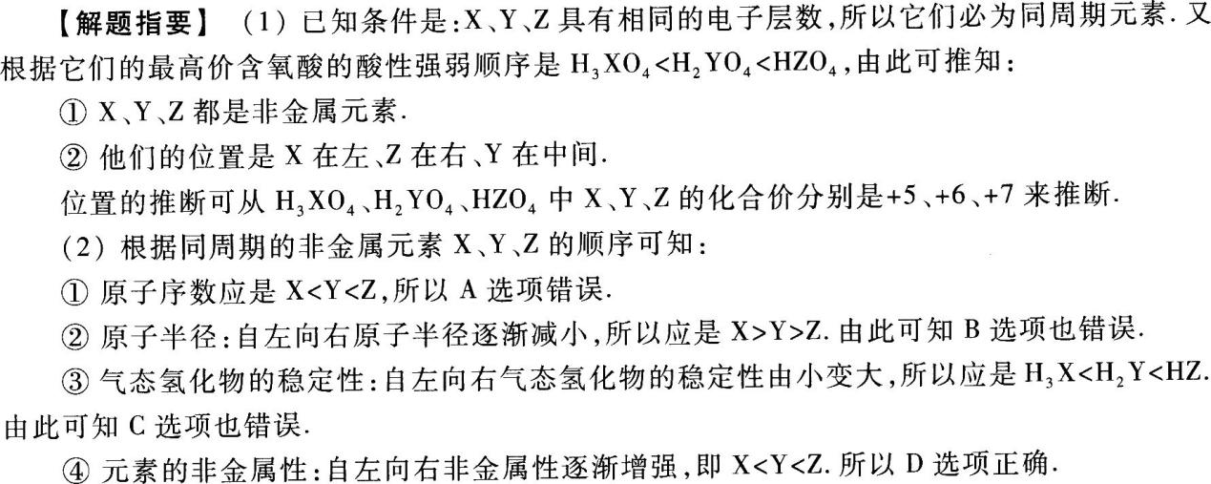
15．【参考答案】 B
【解题指要】 解答此题重要的是要密切结合题目的条件：
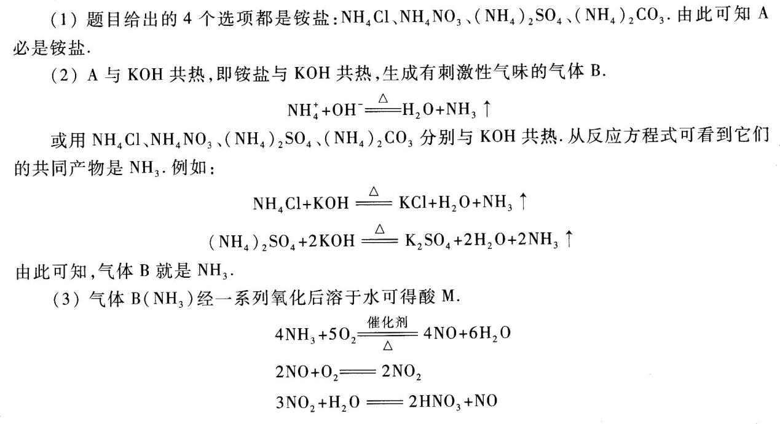
所以，得到的酸M就是HN03．
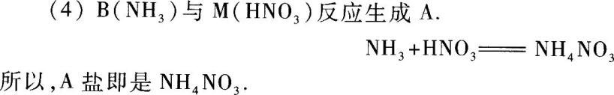
非选择题
二、填空题
16．【参考答案】30° 1．73
【解题指要】 本题的考点是光的反射定律和折射定律．
光线经过两次折射，第一次在AB面上，第二次在AC面上，在AB面上垂直入射，入射角为零，折射角也为零．此折射光线是AC面上的入射光．它与AC面的夹角为90°－∠A=90°－30°=60°因此，AC面上光线的入射角是θ_{i}=90°－60°=30°由图2－15知，光线在AC面上折射后的折射光(即出射光)与AC面法线的夹角(即折射角)为θ_{i}=30°+30°=60°再根据折射定律
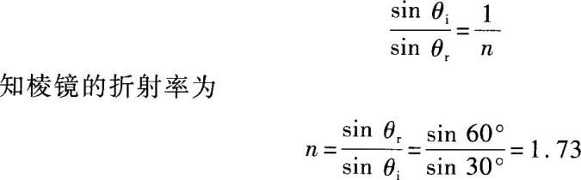
注意，考生在解题时应在图2－7中把AC面上通过入射点的AC的垂线，即AC面的法线画出，这样根据几何关系可以明确求出折射角θ_{r}(见图2－15)．
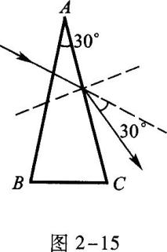
17．【参考答案】 2 10
【解题指要】 本题的考点是初速度为零的匀加速直线运动．物体在光滑的斜面上受重力和斜面支持力的作用，重力和支持力的合力沿斜面向下，因此物体做匀加速直线运动．重力、支持力的合力的大小是F=mgsin θ式中θ为斜面的倾角．由牛顿第二定律知物体运动的匀加速度为
初速度为零的匀加速直线运动的位移公式是
设斜面的长度为l，物体运动到中点时的位移为
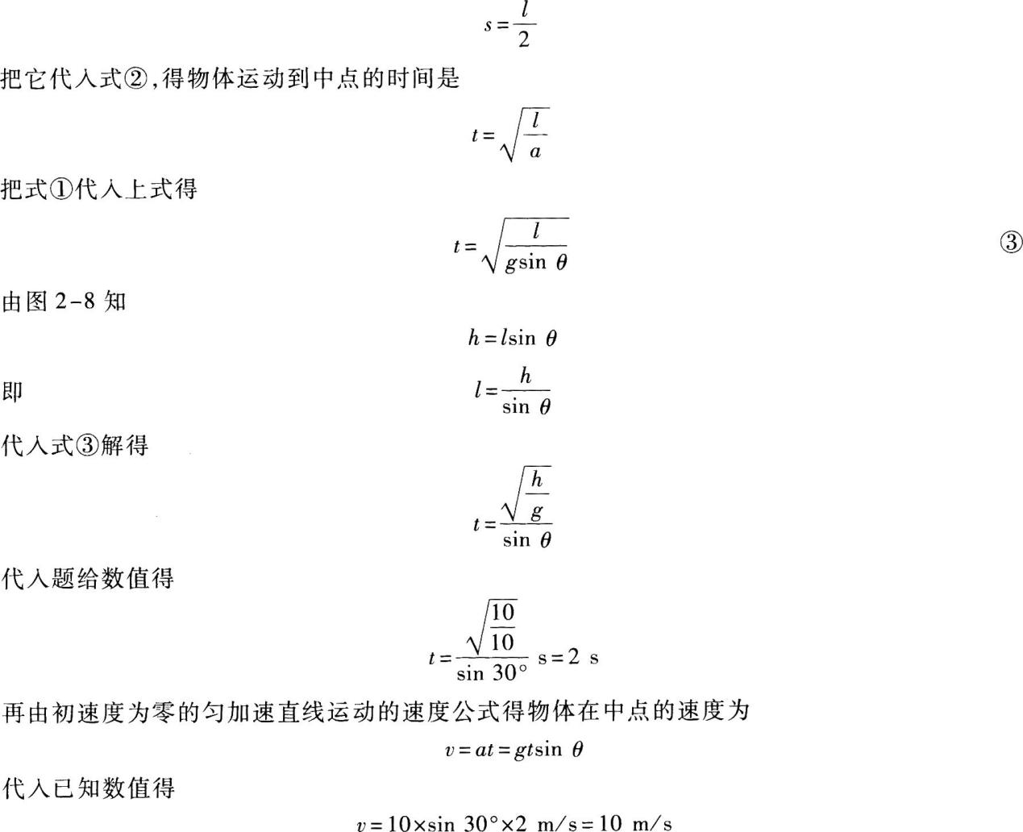
18．【参考答案】 1．41×10^{－2} 水平向右
【解题指要】 本题具有一定的综合性．考查的知识点是磁场力、左手定则和力的合成．由安培力公式得用左手定则可知F_{bc}的方向垂直bc指向右下，F_{cd}的方向垂直cd指向右上，它们相互垂直，如图2－16所示．
根据力的合成法则知，合力F的大小为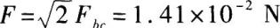
F的方向水平向右．向考生介绍一个有用的结论：一根通电折导线在匀强磁场中所受的磁场力等于由这根导线的起点引向终点的直导线所受的磁场力．在本题的情形下，折线bcd所受的磁场力等于直线bd所受的磁场力．由此可见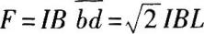显然直接用此结论解本题要方便得多，无需分别计算F_{bc}和F_{cd}，再用力的合成计算F．
19．【参考答案】5 2．5 2．5
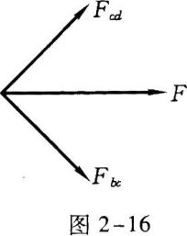
【解题指要】 本题考查的知识点是用伏安法测量电源电动势和内电阻、伏安曲线、闭合电路欧姆定律．根据闭合电路欧姆定律知
由此得电源的路端电压为
由此可知，路端电压与电流呈线性关系，因此U－I，曲线(伏安曲线)是直线，正如图2－10所示．在U－I图中，直线段斜率的绝对值等于电源的内电阻r的阻值，直线段在纵轴(U轴)上的截由图2－10知，直线段在U轴上的截距是5 V，因此由图可求出直线斜率的绝对值为
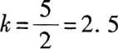
因此电源的内阻 r=2．5 Ω
再由图见，当路端电压U=2．5 V时，电流I=1 A．根据欧姆定律
20．
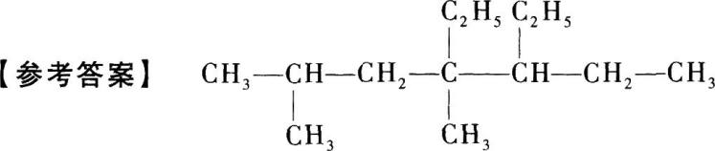
【解题指要】
(I)庚烷——最长碳链中应含有7个碳原子．
(2)连有取代基的碳原子上的H原子数要写对．不连取代基的中间C原子上，应有2个H原子；连有1个取代基的C原子上，应去掉1个H原子，还有1个H原子；连有2个取代基的C原子上，应去掉2个H原子，即此C原子上没有H原子．
21．【参考答案】72
A=Z+N
22．【参考答案】C6H10
【解题指要】 此题已知烃是炔烃，故可用炔烃的通式C_{n}H_{2n－2}写出燃烧反应的化学方程式，然后再进行相关计算．
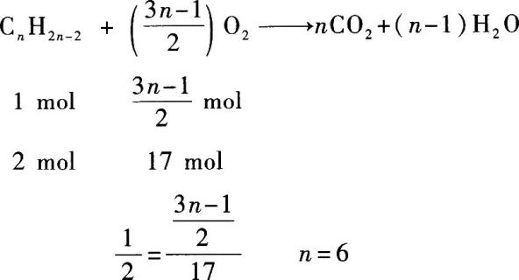
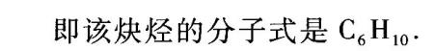
23．【参考答案】 12
【解题指要】
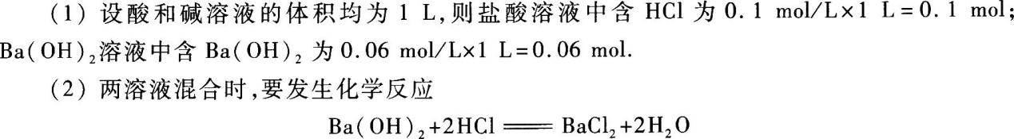
因此，混合后可能有以下三种情况：
①恰好完全反应．因BaCl₂是强酸强碱盐，所以溶液显中性．
②酸有剩余，溶液显酸性．
③碱有剩余，溶液显碱性．
究竟属于哪一种情况，需经计算才能知道．
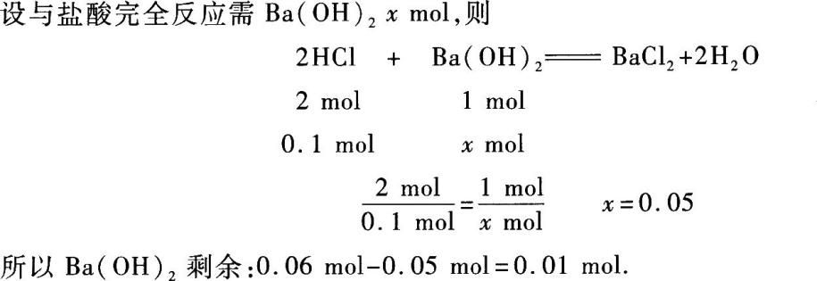
(3)计算混合后溶液的pH．
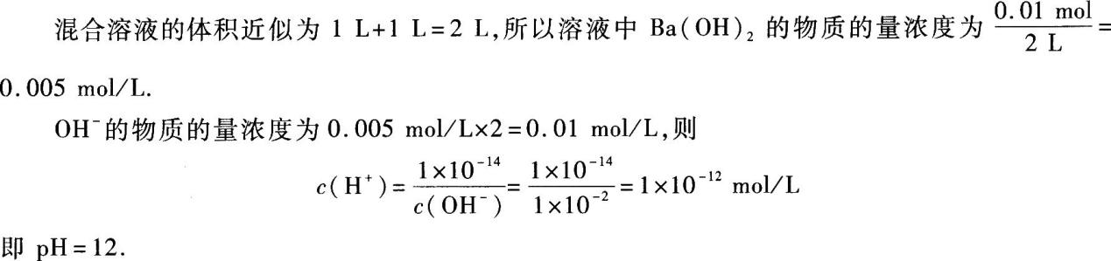
24．【参考答案】1．5
【解题指要】
反应中没有都被氧化，所以最好根据Cl元素得到的电子数来计算．3Cl2一6Cl－这一过程，需得到6 mol电子，即反应中转移了6 mol电子．
(2)找出转移电子数与生成N₂的体积的定量关系式：
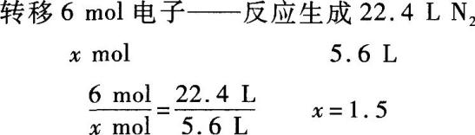
25．【参考答案】HCHO
【解题指要】
(1)先求有机物的相对分子质量
M_{r}=32x0．938=30
(2)求有机物的分子式
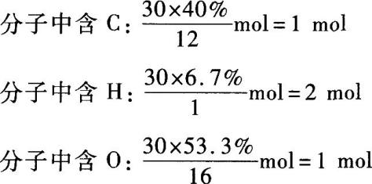
即有机物的分子式为CH₂O．
(3)求有机物的结构式因分子中只含有1个0原子，所以只可能是醇类或醛类．
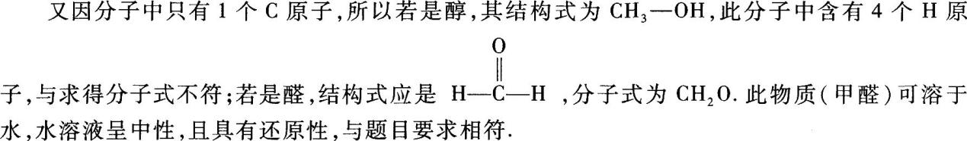
26．【参考答案】
【解题指要】
(1)向三种溶液中分别加入盐酸并加热．
①B溶液产生白色沉淀，说明B溶液中含有Ag⁺．易溶于水的银盐只有AgNO₃，所以B物质是AgNO₃．
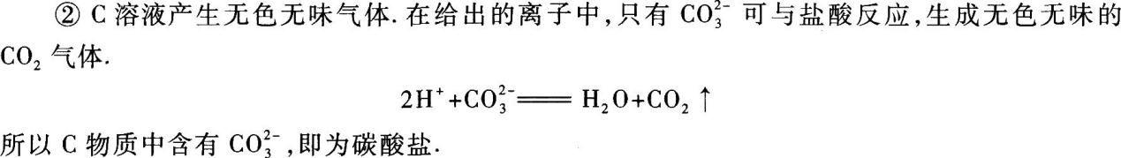
(2)向A溶液中加入NaOH溶液．
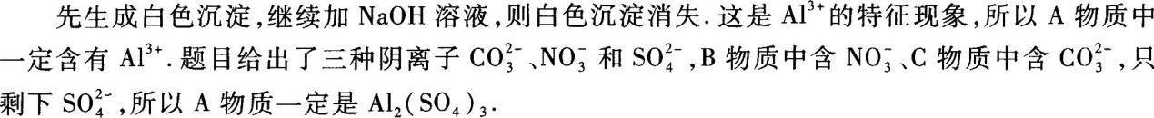
(3)向C溶液中加入过量NaOH溶液并加热，产生有刺激性气味的气体，这是NH⁺⁴的特征反应现象．所以C物质是(NH₄)₂CO₃．所以，A物质是Al₂(SO₄)₃，B物质是AgNO₃，C物质是(NH₄)₂CO₃．
27．【参考答案】 硅 CO₂
【解题指要】
(1)“Y的原子核外电子层数与次外层电子数相等，最外层电子数是次外层电子数的2倍”．短周期元素的次外层有两种，一种是次外层上有2个电子，即次外层为K层．此元素只有2个电
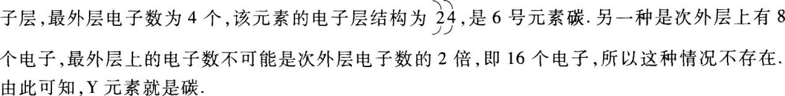
(2)“Y与Z是同主族元素”．即Z与碳同主族，又是短周期的元素，只有硅．所以Z元素就是硅．
所以，YX₂的分子式为CO₂．
28．【参考答案】O₂、CH₄
【解题指要】 能用图示装置制取的气体需符合两个条件：
(1)属于“固+固→气”类型．制取H₂、CO₂不属于此种类型，应排除．
(2)可用排水法收集．剩下的三种气体O₂、NH₃、CH₄中，NH₃极易溶于水，所以不能用此装置制取，应排除．剩下的O₂和CH₄都可以．
三、计算题
29．【参考答案】 本题是用牛顿方程解动力学问题的基本题．以物体为研究对象．物体在斜面上，受到三个作用力：重力G，方向竖直向下；斜面支持力FN，方向垂直于斜面向上；滑动摩擦力F_{f}，方向平行于斜面向下．受力图如图2－17．
(1)对物体用牛顿方程，取平行于斜面向下为正方向，有
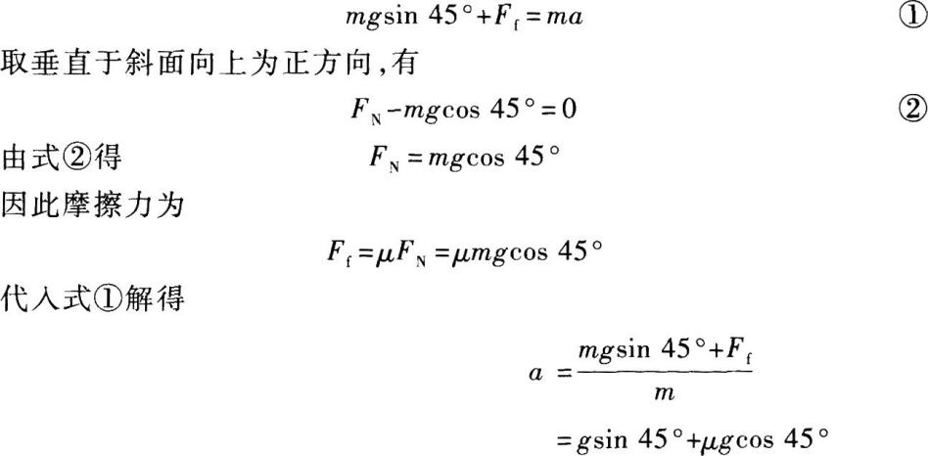
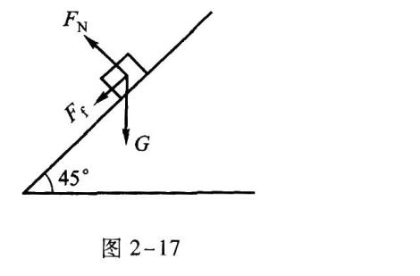
=(1+μ)gsin 45° ③
物体在斜面上做匀减速直线运动．由匀减速直线运动的速度一位移公式知，物体在斜面上运动的最大位移是
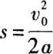
把式③代入得
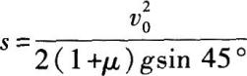
由此得物体上升的最大高度为
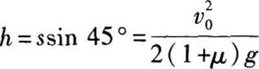
代人题给数值得
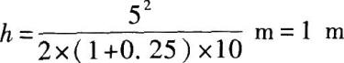
(2)物体在运动时克服重力和摩擦力做功．根据动能定理知
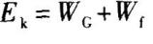
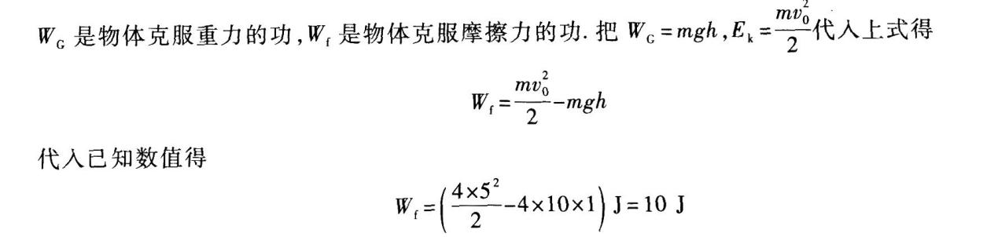
【解题指要】 本题是动力学和运动学结合的综合力学试题．本题考查的知识点是牛顿第二定律、摩擦力、匀减速直线运动和动能定理，解题的要点是先求出加速度口，它是联结动力学与运动学的桥梁．在求物体克服摩擦力的功时也可以由功的公式直接计算
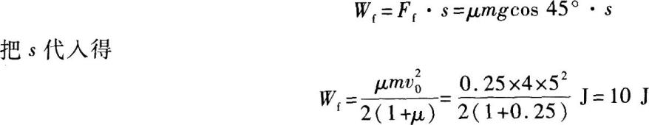
考生比较一下，哪种方法更简单?
30．【参考答案】
(1)当AB做匀速运动时，速度最大．AB处于匀速运动状态时，所受的合外力为零，因此重力G与磁场力F_{m}相等
G=mg
由安培力公式知
F_{m}=IlB因此 mg=IlB ④
由闭合电路欧姆定律知
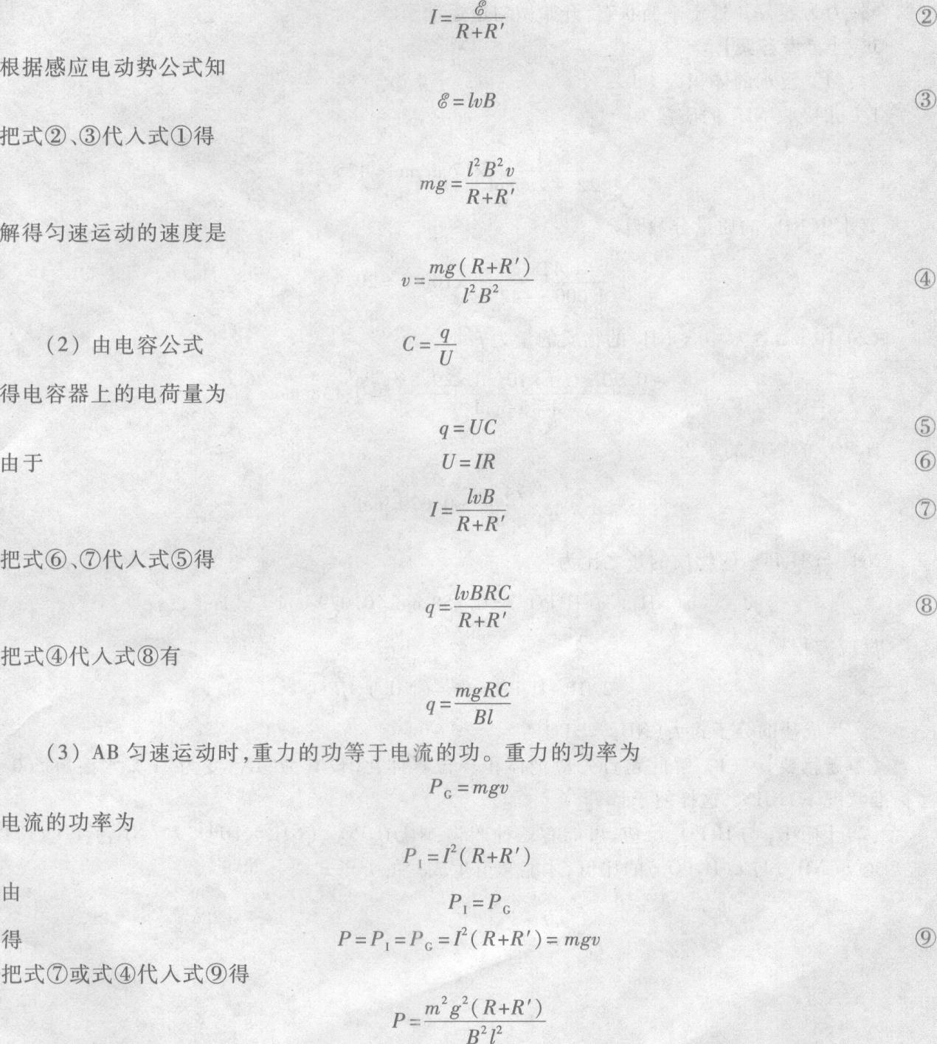
【解题指要】 本试题是力学、电学的综合计算题．它涵盖的知识点有：力的平衡条件、电磁感应、磁场力、闭合电路欧姆定律、电容器、电功率等．
解本题的难点是判断AB做匀速运动的条件．为此，必须正确分析AB的运动过程．最初，AB在重力G作用下向下运动．AB运动时切割磁感线，AB上产生感应电动势ξ，AB与R组成的闭合电路中有感应电流I．由右手定则可知AB上感应电流由A到B，再用左手定则可知AB受向上的磁场力F_{m}作用．因此，AB受两个作用力G和F_{m}，合力为G—F_{m}．随着AB加速运动，速度ν增大．感应电动势ξ和感应电流I都随之增大，磁场力F_{m}也增大，合力G—F_{m}减小．当F_{m}增大到等于G时，合外力为零，AB处于平衡状态，开始做匀速运动了．
31．【参考答案】
解：(1)设水的体积为1 L．
1L水吸收NH₃的质量为
